ה"אני מאמין" של מרכז פרקינסון ג'יי מדיקל
אנו במרכז פרקינסון ג'יי מדיקל מאמינים שלכל אדם יש את היכולת להתמודד עם האתגרים והקשיים הצפויים לו בהתמודדות עם מחלת פרקינסון. על מנת לממש את הפוטנציאל הגלום בכל אחד ואחת מכם ולהגיע לאיכות חיים חשובים גם התמיכה והעידוד של הקרובים לכם. אנו מאמינים שחשוב מאוד לשתף את הקרובים אליך בכל שלב של המחלה.

את רשת התמיכה האישית שלך אפשר לתאר במעגלים:

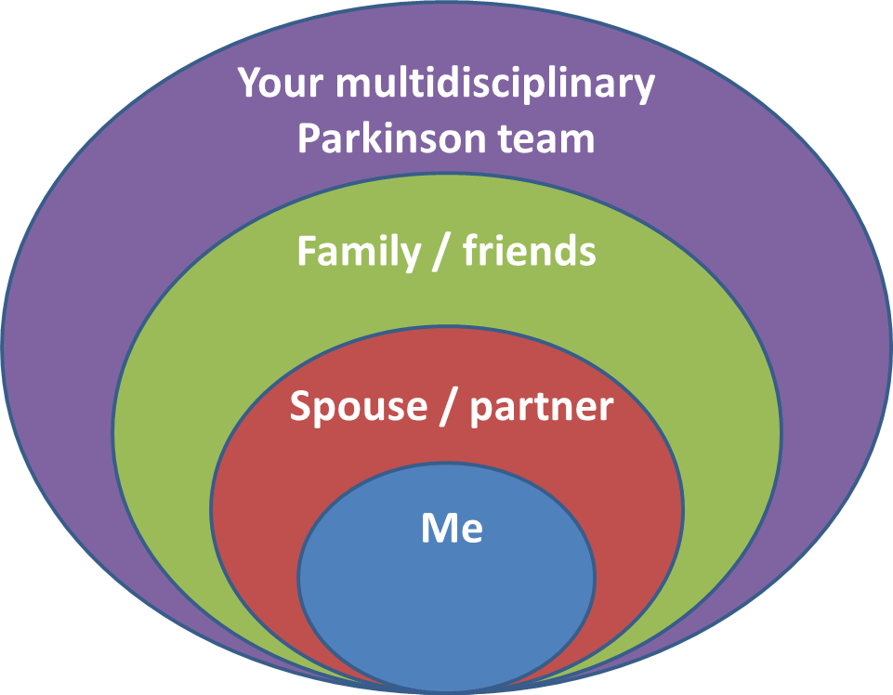

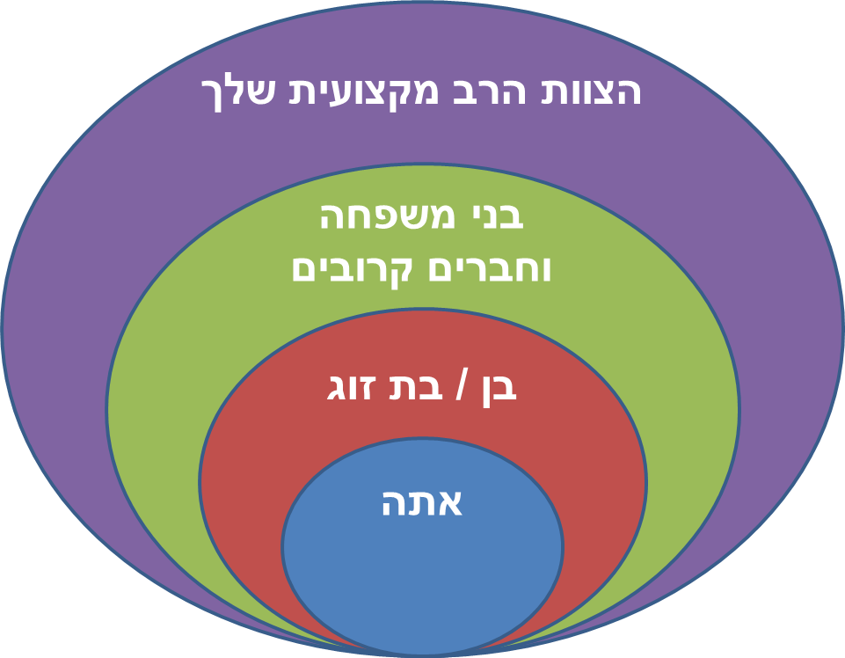
במעגל הפנימי ביותר רשת התמיכה המרכזית היא בן או בת הזוג שלך.
במעגל הבא נמצאים המשפחה והחברים הקרובים.
במעגל הרחוק ביותר תמצא אותנו, את הצוות הרב מקצועי שיתמוך בכל ההיבטים הרפואיים והשיקומיים של מחלתך. לצוות שלנו יש ניסיון רב בטיפול באנשים עם פרקינסון ובתמיכה במשפחותיהם. מכיוון שהמחלה משפיעה על הרבה תחומי חיים, חשוב מאוד שתדאג לעצמך ותשתתף בטיפול במסגרת רב מקצועית וכך תקבל מענה לכל הצרכים שלך.

סיימון – במעגל החיצוני צריך לתקן – הצוות הרב מקצועי שלך

